# Keith and Dawg 1 – 100pt (Trần Thanh Tuấn):

* Ồ download cái file về ta có 1 bức hình trong suốt, có khả năng flag được in chìm trong hình theo kênh alpha. Xài thử 1 tool khá hữu ích để giải các bài steganography là Stegsolve.jar:

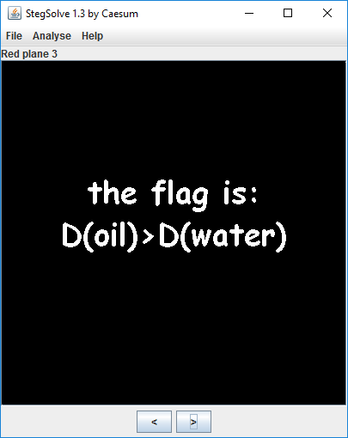

* Hihi, có được flag rồi.
* Flag : “D(oil)>D(water)”